|  |
| --- |
| **Week#03 | 태블로 고수를 향하여: (2) LOD 표현식** |

**★ 3주차 학습이 본격적으로 시작되기 전 다음 사항을 체크해주세요!**

**[2주차 주요 내용 리뷰]**

* 테이블 계산은 집계 계산이 만들어진 이후 그 화면 안에서 추가적으로 이루어지는 계산이다. 따라서 현재의 View를 유지하는 것이 중요하며, View에 포함되었던 차원이 제외되는 등 변화가 생길 경우 기존에 만들어진 테이블 계산의 결과가 달라질 수 있다
* 테이블 계산의 기본 세팅은 ‘각각의 OO별로’ 부분은 테이블 계산 편집 🡪 특정 차원의 체크 박스를 비워주고, ‘OO에 대해서’ 부분은 체크 마크를 표시한다
* 테이블 계산은 태블로의 작동 순서(Order of Operations)에서 비교적 후단에 위치하기 때문에 차원 필터와 함께 사용하면 원하지 않은 결과가 나올 수 있다. 이때에는 테이블 계산보다 더 후단에서 작동하는 테이블 계산 필터 또는 숨기기 기능 등을 활용하여야 한다

|  |
| --- |
|  |

**들어가는 말. 학습 목표 및 3주차 학습 요약**

3주차 **태블로 고수를 향하여: (2) LOD 표현식** 학습이 시작되었습니다

**태블로 마스터 클래스 3주차의 목표는 태블로 학습의 마지막 퍼즐, LOD 표현식의 작동 원리를 이해하고 실전에서의 활용 예시를 연습하는 것입니다**

많은 분들이 이 주제를 어렵고, 다루기 힘들다고 생각하지만, 전혀 그렇지 않습니다. 태블로 베이직 클래스에서 학습했던 View Level of Detail(VLOD) 개념을 정확히 숙지하고 있다면, 충분히 이해할 수 있는 수준입니다. 따라서1일차에는 LOD 표현식의 기초가 되는 VLOD의 개념을 되짚어볼 것입니다. 2-4일차에서는 세 가지 LOD 표현식 – INCLUDE, EXCLUDE, FIXED – 을 차례로 학습할 것입니다. 이번주 학습에서 가장 중요한 포인트는 5일차 학습에서 다루게 되는 LOD 표현식이 필터와 함께 사용될 때 일어날 수 있는 상황입니다. 실전에서 많이 부딪히는 이슈이기 때문에 정확한 이해와 대처법에 대한 정리가 필요합니다

이번주 주간 과제는 약간 어려울 수 있습니다. 하지만 실전에서 바로 활용할 수 있는 주제 + 기능들이기 때문에 충분한 보상이 주어지는 도전이 될 것입니다

기분 좋은 출발이 되길 기원합니다!

|  |
| --- |
|  |

**Day 1. VLOD (View Level of Detail)**

* **(필수) Level of Detail (**[**VizLab**](https://vizlab.tistory.com/37)**)**
* **(필수) Tableau Fundamentals - Tableau vs. Excel (**[**VizLab**](https://youtu.be/opyobbQ-qyo)**, 31분 25초까지)**
* **(필수) 태블로 마스터 클래스 - LOD 표현식 ① VLOD (**[**VizLab**](https://youtu.be/vbLAIoUV9r0)**)**
* (참고) Understanding LOD Expressions ([Tableau](https://1drv.ms/b/s!At3ucxamQMPY-hDEgjfpz1sRQsT_?e=hA5BEz))[1]

*다음의 Day 1 Quiz를 통해 오늘의 학습 내용을 정리해봅시다. 정답은 함께 제공되는 태블로 워크북에 나와있으니, 결과를 스스로 한 번 체크해보세요!*

* 태블로는 _____한다
* VLOD는 태블로의 작동 원리를 이해하는 핵심 개념입니다. 그 의미는 무엇인가요?
* 차원 필드를 화면의 어디에 두면 VLOD가 변하나요? 어디에 두면 VLOD가 변하지 않나요?
* Superstore KR - VizLab 2021 파일의 01_Orders 테이블을 태블로 위로 불러와봅시다. 01_Orders 테이블은 총 몇 개의 행으로 구성되어 있나요? 이 질문에 답하기 위해 어떤 필드를 활용할 수 있나요?
* ★중요★ Order ID 필드와 Product Name 필드를 행 선반에 올린 후 01_Orders (카운트) 필드를 마크 카드 색상으로 가져갑니다. 스크롤을 내리면서 테이블의 색상을 확인해봅시다. 카운트(01_Orders)의 값이 대부분 얼마로 나오고 있나요? 일부 소수 필드의 경우 이 값이 얼마로 나오고 있나요?
* ★중요★ Superstore 데이터셋은 (완벽하지는 않지만) 주문과 제품을 동시에 화면으로 넣었을 때 최종 행 레벨까지 분기됩니다. 그렇다면 Superstore 데이터셋의 한 행 한 행은 어떤 의미를 가진다고 이해할 수 있을까요?
* 세계 지표(World Indicators) 데이터셋을 태블로 위로 불러와 봅시다. 이 테이블은 총 몇 개의 행으로 구성되어 있나요?
* ★중요★ 이 테이블의 최종 디테일을 체크하기 위해 카운트(마이크레이션된 데이터) 필드를 마크 카드 색상 위로 가져갑니다. 어떤 필드(또는 필드의 조합)를 행 선반에 올렸을 때 이 테이블의 최종 디테일까지 분기되나요? 화면 오른쪽 색상 범례를 1로 만들어주는 필드 또는 필드의 조합을 찾아보세요. 이를 기반으로 이 테이블 한 행 한 행의 의미에 대해서도 명확히 밝혀주세요
* ★고난이도★ 연도를 열 선반에, GDP를 평균으로 집계하여 행 선반에 올려봅시다. 2009년 평균 GDP는 얼마인가요? 이 숫자가 의미하는 바를 정확히 설명해봅시다
* ★고난이도★ 이번에는 국가/지역 필드를 행 선반에, GDP를 평균으로 집계하여 열 선반에 올려봅시다. 내림차순으로 정렬하면 평균 GDP가 가장 높은 국가를 제일 위에서 볼 수 있습니다. 그 국가는 어디인가요? 평균 GDP는 얼마인가요? 이 숫자가 의미하는 바를 정확히 설명해봅시다

|  |
| --- |
|  |

**Day 2. INCLUDE LOD 표현식**

* **(필수) 태블로 마스터 클래스 - LOD 표현식 ② Include (**[**VizLab**](https://www.youtube.com/watch?v=JW3iIdyT_hM&index=3&t=0s&list=PLyipEw5AFv5RVvw9X4a-Q-LQxbBqsU9Z1)**)**
* **(필수) INCLUDE LOD 표현식 (**[**VizLab**](https://youtu.be/NQ3fOuqiqdc)**)**
* (추천) Zen Master: 3...2...1...GO! Two-Minute Tableau Tips and Tricks ([Luke Stanke](https://youtu.be/rnP7zP8J_7g)) (12분11초 ~ 17분05초)
* (참고) Understanding LOD Expressions ([Tableau](https://1drv.ms/b/s!At3ucxamQMPY-hDEgjfpz1sRQsT_?e=hA5BEz))
* (참고) Top 15 LOD Expressions ([Bethany Lyons](https://www.tableau.com/about/blog/LOD-expressions))

*다음의 Day 2 Quiz를 통해 오늘의 학습 내용을 정리해봅시다*

* Superstore KR - VizLab 2021 파일의 01_Orders 테이블을 태블로 위로 불러와봅시다. 매출(Sales)을 평균으로 집계하여 시도(Address – SD)별로 살펴보세요. 가장 높은 평균 매출을 보여주는 시도는 어디인가요? 그 평균 매출은 얼마인가요?
* 앞서 확인한 금액의 정확한 의미를 설명해주세요. 해당 금액은 정확히 ‘무엇의’ 평균 금액을 의미하나요?
* Avg. Order Size 필드를 다음 산식과 같이 생성하였습니다. AVG({ INCLUDE [Order ID] : SUM([Sales]) }) 이 필드를 현재 화면의 평균(Sales) 필드 옆으로 가져갑니다. Avg. Order Size가 가장 큰 도시는 어디인가요? 그 도시의 Avg. Order Size 값은 얼마인가요?
* ★중요★ 앞서 질문에 대한 정답은 첫번째 질문에서 확인한 수치와 다르게 나올 것입니다. 어떤 이유로 그 차이가 발생한 것인지, 태블로에서 계산이 이루어지는 단계를 중심에 두고 설명해봅시다
* 현재의 화면에 매출을 합계로 집계해서 행 선반 두 개의 측정값 옆쪽에 배치해봅시다. 주문 ID(Order ID)를 카운트(고유)로 집계하여 합계(Sales) 옆으로 올립니다. 특정 한 시도를 선택한 후 계산기를 활용하여 SUM(Sales) / COUNTD(Order ID) 산식을 계산해봅시다. 계산 결과가 해당 시도의 Avg. Order Size와 비교해보세요. 비교 결과를 기반으로 INCLUDE LOD 표현식의 작동 방식을 다시 한 번 정리해봅시다
* ★고난이도★ 앞서의 예시에서 SUM(Sales) / COUNTD(Order ID)의 결과가 INCLUDE LOD 표현식 Avg. Order Size의 결과와 같다면, 굳이 INCLUDE LOD 표현식을 알아야 하는 이유가 있을까요? 다른 예시를 통해 INCLUDE LOD 표현식의 활용 사례를 검토해봅시다. 다음 데이터 ([다운로드](https://1drv.ms/x/s!At3ucxamQMPYgqpjC2X4UvYAtciZ9Q?e=5qWpAN))를 활용하여 아래의 화면을 만들어보세요. 생산량은 일자별로 확인되지만, 목표 생산량은 월별로 주어지기 때문에, 두 테이블을 조인할 경우 목표 생산량 필드에서 데이터 중복이 발생하고 있음을 확인할 수 있습니다. INCLUDE LOD 표현식을 적절히 활용하여 분기별 생산 목표 달성률을 표현해보세요

|  |
| --- |
|  |

**Day 3. EXCLUDE LOD 표현식**

* **(필수) 태블로 마스터 클래스 - LOD 표현식 ③ Exclude (**[**VizLab**](https://www.youtube.com/watch?v=RWIhdRiQ3Ic&index=4&t=0s&list=PLyipEw5AFv5RVvw9X4a-Q-LQxbBqsU9Z1)**)**
* (추천) 테이블 계산은 분석 패널의 Total 기능을 사용할 수 없나요? ([VizLab](https://youtu.be/FJZ1R_UPoi8))
* (추천) ATTR 함수 (1) ([VizLab](https://youtu.be/FoHsvcEja1A))
* (추천) 선택 항목을 항목이 속한 상위 그룹의 평균과 비교하기 ([VizLab](https://youtu.be/kJ8tt2gBOq0))
* (참고) ATTR() – Tableau’s Attribute Function Explained ([Tim Costello](https://interworks.com/blog/tcostello/2014/05/15/attr-tableaus-attribute-function-explained/))
* (참고) Understanding LOD Expressions ([Tableau](https://1drv.ms/b/s!At3ucxamQMPY-hDEgjfpz1sRQsT_?e=hA5BEz))
* (참고) Top 15 LOD Expressions ([Bethany Lyons](https://www.tableau.com/about/blog/LOD-expressions))

*다음의 Day 3 Quiz를 통해 오늘의 학습 내용을 정리해봅시다*

* Superstore KR - VizLab 2021 파일의 01_Orders 테이블을 태블로 위로 불러와봅시다. 제품 카테고리(Product Category)와 시도(Address SD)를 각각 열과 행 선반에 올린 후 수량(Quantity)을 열 선반에 올립니다. 판매 수량이 가장 많은 항목은 어느 시도의 어떤 카테고리인가요? 해당 항목의 수량은 얼마인가요? 현재 화면의 VLOD에 대해 설명해보세요
* 제품 카테고리를 제외하는 EXCLUDE LOD 표현식을 만들어보세요. 이 필드를 열 선반 합계(Quantity) 옆으로 올려봅시다. 서울특별시에서 이 필드의 값을 확인해봅시다. 그 값은 얼마인가요? 어떤 의미로 이해할 수 있을까요?
* 이번에는 시도를 제외하는 EXCLUDE LOD 표현식을 만들어봅시다. 이 필드를 앞서 만든 필드 위치에 놓고, 앞서 만든 필드는 화면에서 제외합니다. 각 카테고리에서 확인되는 값을 차례로 나열해보세요. 각 수치의 의미는 무엇이며, 왜 이런 결과가 나왔는지 설명해봅시다
* 마지막으로 다음의 산식을 현재 화면에 넣으면 어떤 결과가 나올까요? { EXCLUDE [Product Category], [Address - SD] : SUM([Quantity]) } 앞선 세 문항에 대한 이해를 바탕으로 먼저 결과를 예상해본 후 산식을 만들어서 확인해봅시다

|  |
| --- |
|  |

**Day 4. FIXED LOD 표현식**

* **(필수) 태블로 마스터 클래스 - LOD 표현식 ④ Fixed (**[**VizLab**](https://www.youtube.com/watch?v=5WKyLIVVXQw&index=5&t=0s&list=PLyipEw5AFv5RVvw9X4a-Q-LQxbBqsU9Z1)**)**
* **(필수) Tableau How to: 코호트 분석 - 재구매 고객 패턴 파악하기 (**[**MINJI KIM**](https://youtu.be/mMiRmzIR2zQ)**)**
* (참고) Understanding LOD Expressions ([Tableau](https://1drv.ms/b/s!At3ucxamQMPY-hDEgjfpz1sRQsT_?e=hA5BEz))
* (참고) Top 15 LOD Expressions ([Bethany Lyons](https://www.tableau.com/about/blog/LOD-expressions))

*다음의 Day 4 Quiz를 통해 오늘의 학습 내용을 정리해봅시다*

* [TRUE or FALSE] INCLUDE 또는 EXCLUDE LOD 표현식은 항상 측정값을 반환한다. 하지만 FIXED LOD 표현식의 결과는 측정값일 수도 있고 차원일 수도 있다
* ★고난이도★ Superstore KR - VizLab 2021 파일의 01_Orders 테이블을 태블로 위로 불러와봅시다. 총 몇 명의 고객(Customer Name)이 있나요? 강미애 고객의 최초 구매 일자는 언제인가요? 강미애 고객의 두번째 구매 일자는 언제인가요? 강미애 고객은 첫번째 구매 이후 재방문하기까지 며칠 걸렸나요?
* 각 제품(Product Name)의 가장 최근 구매 일자를 확인할 수 있는 필드를 만들어보세요. 다음 중 가장 최근에 판매 히스토리를 가지고 있는 제품은 무엇인가요?
  + 3M Office Air Cleaner
  + AT&T 1080 Phone
  + Google Nexus 5
  + ﻿HP Standard 104 key PS/2 Keyboard
  + ﻿Belkin Standard 104 key USB Keyboard
* 각 제품의 주문 횟수를 확인할 수 있는 필드를 만들어보세요. 다음 중 주문 횟수가 가장 적은 제품은 무엇인가요?
  + LG G3
  + Samsung Galaxy S4 Mini﻿
  + Logitech Trackman Marble Mouse
  + Ultra Door Push Plate
  + Xiaomi Mi3

|  |
| --- |
|  |

**Day 5. LOD 표현식과 필터 활용**

* **(필수) 태블로 마스터 클래스 - Order of Operations ③ Fixed LOD (**[**VizLab**](https://www.youtube.com/watch?v=P-yj-Jzkq_c&t=4s)**)**
* **(필수) 태블로 마스터 클래스 - Order of Operations ④ 컨텍스트 필터 (**[**VizLab**](https://www.youtube.com/watch?v=DsGnLd0oZOY&t=16s)**)**
* (참고) The Tableau Order of Operations ([Ken Flerage](https://www.flerlagetwins.com/2020/09/order-of-operations.html))
* (참고) How to Add a ‘Filter in Use’ Alert to a Tableau Dashboard ([Ryan Sleeper](https://playfairdata.com/add-filter-use-alert-tableau-dashboard/))

*다음의 Day 5 Quiz를 통해 오늘의 학습 내용을 정리해봅시다*

* Superstore KR - VizLab 2021 파일의 01_Orders 테이블을 태블로 위로 불러와봅시다. 아래의 화면을 만들어봅시다

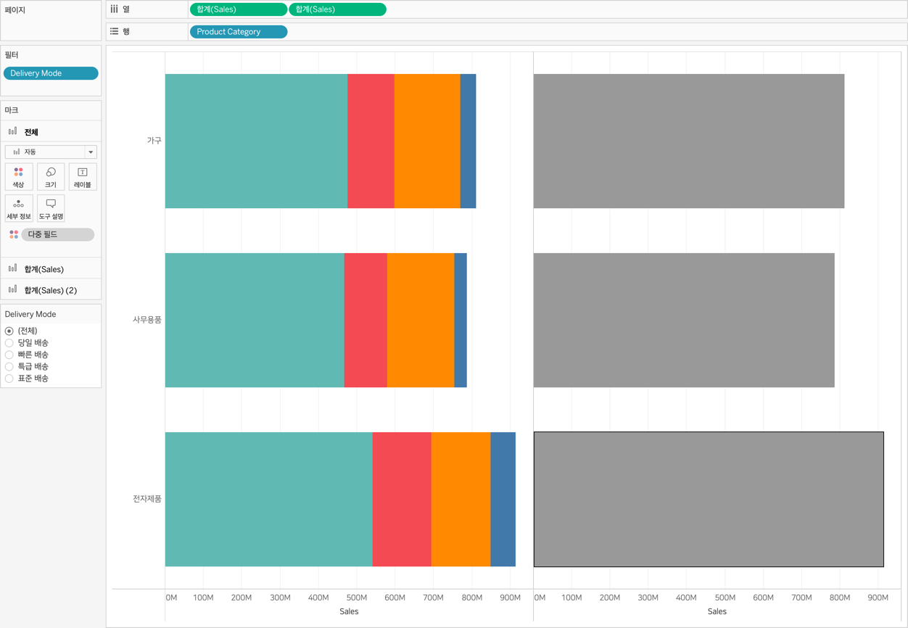

* ★중요★ 상기 화면에서 배송 방법(Delivery Method) 필터를 적용하면 좌측(4가지 색상)과 우측(회색)이 모두 필터링 됩니다. 하지만 좌측은 필터링 되지만, 우측은 필터링이 되지 않도록 만들고 싶습니다. 각 카테고리 전체에서 각 배송 방법별 매출이 차지하는 비중을 시각적으로 확인하고 싶기 때문입니다. 열 선반 두번째 합계(Sales) 대신 어떤 계산식을 사용할 수 있을까요?
* 두 개의 측정값을 이중축을 활용하여 한 화면에 표현해봅시다. 각 배송 방법별 매출을 보여주는 합계(Sales) 필드가 열 선반의 우측에 배치되어 있어야 회색 바 차트 위에서 보이게 됩니다

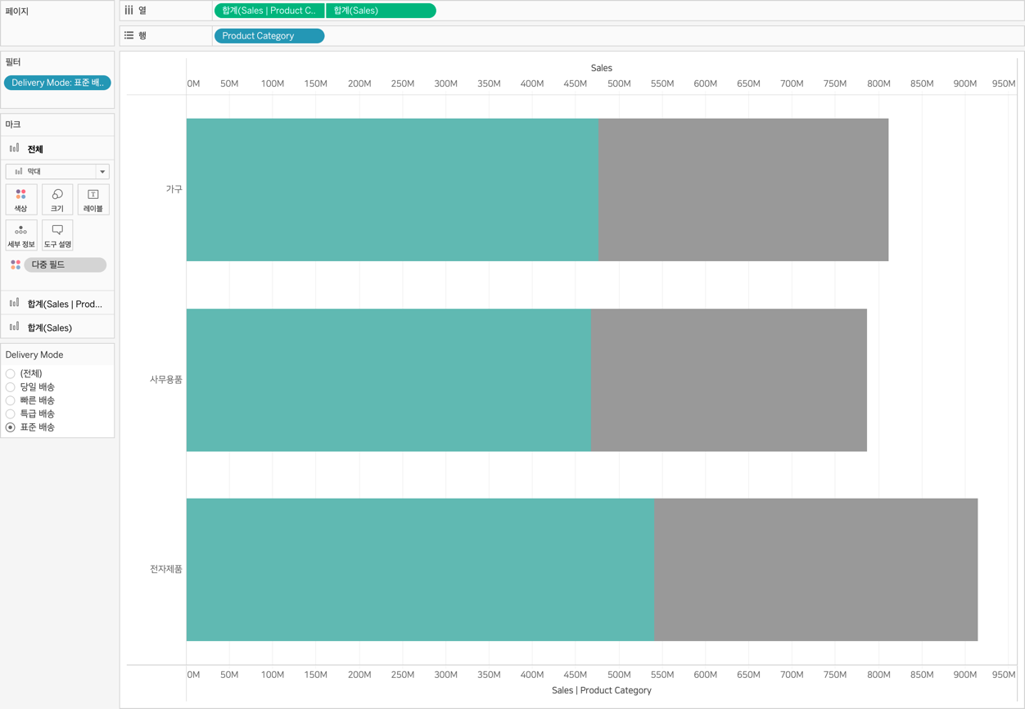

* 상기 화면에서 배송 방법 필터를 컨텍스트 필터로 올리면 화면이 어떻게 될까요? 태블로는 왜 그런 식으로 작동하는 것일까요? 이유를 설명해봅시다
* ★고난이도★ 위 화면을 연도별로도 확인하기 위해 아래 이미지와 같이 Order Timestamp 필드를 연도로 필터 선반에 올렸습니다. 년(Order Timestamp) 필터는 컨텍스트 필터에 올리는게 맞을까요? 그냥 두는게 맞을까요? 왜 그렇게 생각하는지 이유를 정리해봅시다

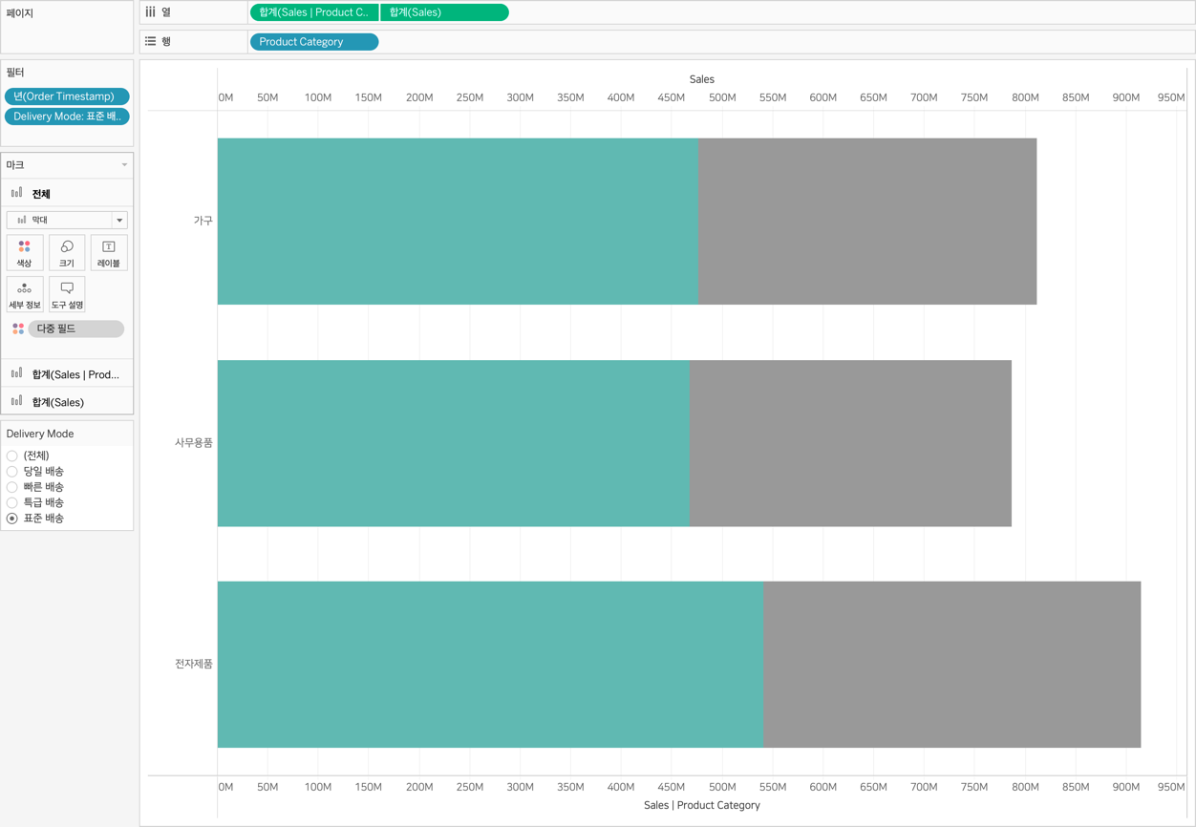

|  |
| --- |
|  |

**Day 6. Weekly Challenge 3**

**1. 다음의 대시보드를 만든 후 태블로 퍼블릭에 업로드 해주세요! (**[**https://tabsoft.co/2HAeKCH**](https://tabsoft.co/2HAeKCH)**)**

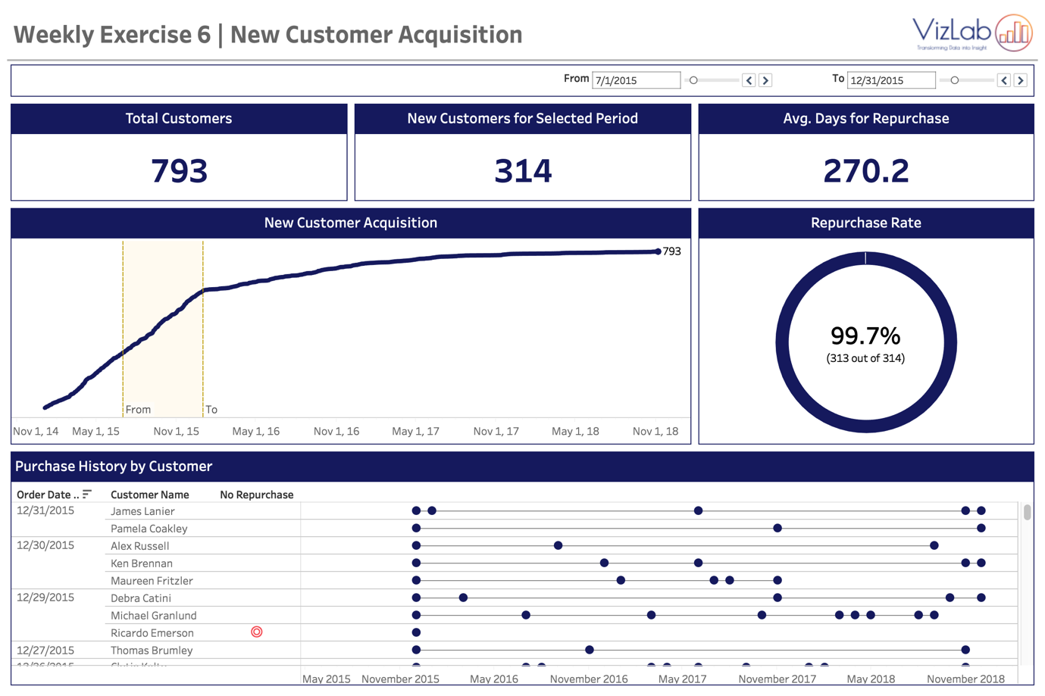

* **[0] 대시보드 기본 서식**
  + 대시보드 사이즈 1200 * 800, 시트 6장
  + 대시보드 제목: 폰트 태블로 볼드 / 사이즈 20
  + 대시보드 제목 우측의 회사 로고는 온라인에서 자유롭게 다운로드 받아서 넣어 주기
  + 시트 제목: 폰트 태블로 북 / 사이즈 12 / 볼드
  + 화면 전체적으로 활용된 짙은 파란색은 #1A2A6C
* **[1 | 중요] Plan of Attack**
  + Total Customers BAN을 제외한 모든 시트가 From & To 매개변수 기간 설정에 따라 동적으로 바뀔 수 있도록 설정합니다. 이 기능을 구현하기 위해서는 두 개의 매개변수를 활용하여 하이라이트 구간(노란색 부분)을 잡는 필드를 생성한 후 필터에 올려야 합니다 (참고 영상: <https://youtu.be/obJXuAIfvJ8>)
  + FIXED LOD를 통해 가운데 신규 고객 누적 라인 차트를 먼저 완성한 후 위에서부터 차례로 만들어 나갑니다

* **[2] 신규 고객 누적 라인 차트**
  + 일자별로 획득된 신규 고객을 계속해서 누적해서 보여주는 차트로, 가장 마지막의 누적 수치가 곧 현재의 전체 고객 수와 일치하게 됩니다
  + 회사 입장에서 고객을 처음 획득한 시기는 각 고객의 ‘첫번째 구매 일자’로 이해할 수 있습니다. FIXED LOD를 통해서 각 고객의 첫 구매 일자를 나타내는 필드를 생성합니다 (힌트: ‘각각의 고객별로, 구매 일자의 최소값을 가지고 오세요’)

* + 새로운 시트에서 앞서 만든 필드를 연속형 일 레벨로 열 선반에 올린 후 고객명 필드를 카운트(고유)로 집계하여 행 선반에 올립니다
  + 차트에 레이블을 붙인 후 확인되는 수치가 정확히 어떤 의미를 가지는지 파악해보세요
  + 측정값에 퀵테이블 계산 🡪 누적을 적용하면 일자별 신규 고객수 누계를 확인할 수 있습니다
  + 마지막으로 From과 To 매개변수를 생성한 후 라인 차트에 참조 구간으로 넣어주세요. 구간의 시작을 From, 끝을 To로 설정합니다
* **[3] 전체 고객 수 & 하이라이트 기간 중 신규 고객 수 BAN**
  + 전체 고객 수는 Customer Name 필드에 대한 카운트(고유) 집계입니다
  + 하이라이트 기간 중 신규 고객 수는 상기의 전체 고객 중 하이라이트 구간에서 획득된 고객만 가져오면 됩니다. 이를 위해 하이라이트 구간만 TRUE로 잡히면서 나머지 모든 구간은 FALSE로 반환되는 TF 필드를 만들어보세요. 이 필드를 필터 선반에 올린 후 TRUE만 선택하면 됩니다 (힌트: 고객 획득 일자가 From 일자보다 크면서 동시에 고객 획득 일자가 To 일자보다 작은 구간을 잡으면 되겠죠?)
* **[4 | 고난이도] 재구매 관련 필드 생성**
  + (1) 각 고객별 재구매 여부를 확인하기 위해 두번째 구매 일자 필드를 생성합니다. 다음으로 (2) 첫번째 구매 일자와 두번째 구매 일자 사이에 몇 일이 걸렸는지, 구매의 주기를 확인합니다. 마지막으로 (3) 두번째 일자 필드가 NULL 값으로 나오면, 해당 고객은 최초 구매 후 더 이상 우리 회사를 찾지 않은 ‘잃어버린 고객’입니다
  + 두번째 구매 일자를 만드는 계산식은 4일차 김민지 컨설턴트의 학습 자료를 참고하여 만들 수 있습니다 (참고 영상: <https://youtu.be/mMiRmzIR2zQ>)
  + DATEDIFF 함수를 활용하여 첫번째 구매 일자와 두번째 구매 일자 사이의 기간을 구해보세요
  + ISNULL 함수는 특정 필드에 NULL 값이 있는지 체크할 때 활용할 수 있습니다. ISNULL 함수를 활용하여 재구매 여부를 의미하는 필드를 만들어보세요

* **[5] 재구매까지 걸리는 평균 기간 BAN**
  + [4]-(2)에서 만든 필드를 평균으로 집계하여 BAN으로 만들 수 있습니다
  + [3]에서 만들었던 하이라이트 구간 필터를 활용하여 해당 기간 중 획득된 고객의 재구매 패턴으로 화면을 한정합니다
* **[6 | 고난이도] 재구매율 도넛 차트**
  + [4]-(3)에서 만든 필드를 활용하여 고객의 재구매율을 나타내는 도넛 차트를 만들어보세요 (참고 영상: <https://youtu.be/AtyvWeNOgjo> / <https://youtu.be/bvbcs4tGfeg>)
  + 가운데 부분 숫자는 (1) 하이라이트 기간 중 획득된 고객들의 재구매율, (2) 해당 기간에 획득된 고객 중 재구매가 있었던 고객, (3) 해당 기간에 획득된 고객, 세 가지를 표시합니다. (3)이 가장 어렵습니다 (힌트: LOD 표현식 또는 테이블 계산 모두 활용 가능합니다. 두 기법 모두 학습 자료를 통해 배운 내용입니다)
  + 도넛 차트 또한 하이라이트 구간에서 획득된 신규 고객의 재구매 여부를 확인하는 차트이므로, [3]에서 만들었던 하이라이트 구간 필터를 계속해서 활용합니다
* **[7] 구매 주기 차트**
  + 최초 구매 일자와 고객명을 행 선반에 올려 기본 정보를 표시합니다. 이때 최초 구매 일자를 역순으로 정렬하면 가장 최근에 획득된 고객을 위에서부터 먼저 볼 수 있습니다
  + Order Date 필드를 연속형 월로 열 선반에 올리면 각 고객의 구매 히스토리를 확인할 수 있습니다. 간트 차트를 원 차트로 바꾸면 됩니다
  + 서로 분리되어 있는 점을 각 고객별로 라인으로 연결합니다
    - 열 선반에 있는 월(Order Date) 필드를 바로 오른쪽으로 복제합니다
    - 복제된 필드의 마크 카드에서 차트 타입을 라인으로 변경합니다
    - 이중축으로 원 차트와 라인 차트를 결합한 후 축을 동기화 합니다
    - 라인 차트 마크 카드의 경로 위에 월(Order Date) 필드를 복제하여 각 라인이 고객별로 따로 생성되도록 설정합니다
    - 하이라이트 구간에서 획득된 고객만 특정하기 위해 [3]에서 만든 구간 필터를 여기에도 적용합니다

**2. 태블로 퍼블릭에서 해당 대시보드의 링크를 복사한 후 붙여주세요**

**3. 대시보드 화면을 만드는 것보다 더 중요한 것은 완성된 대시보드로부터 스토리텔링 포인트를 짚어내는 것입니다. 만들어진 화면을 탐색해보면서 눈에 띄는 포인트를 세 가지만 찾아보세요. 이 부분을 가다듬어 인사이트로 정리해주세요**

**★ 위의 1 – 3번 문제에 대한 답을 다음 링크를 통해 제출해주세요!**

[**https://forms.gle/w6ANZjcpKSpkTqXD9**](https://forms.gle/w6ANZjcpKSpkTqXD9)

|  |
| --- |
|  |

**Day 7. Weekly Challenge 리뷰 및 Q&A LIVE 세션**

작성해주신 과제를 바탕으로 주간 과제 화면을 리뷰하며, 한 주간의 학습 관련된 내용에 대한 질문 및 응답 시간을 가집니다

1. 원본 자료: <https://www.tableau.com/learn/whitepapers/understanding-lod-expressions>